Consignes générales : Travail donné sur une feuille élève. Exercices à faire partie exercices du cahier de mathématiques. Leur signaler qu’ils peuvent s’aider des contenus de leur cahier et que la calculatrice est autorisée pour les exercices après le QCM.

Arithmétique : Séance 1

Activités mentales :
Contenu | Consignes pour l’encadrant
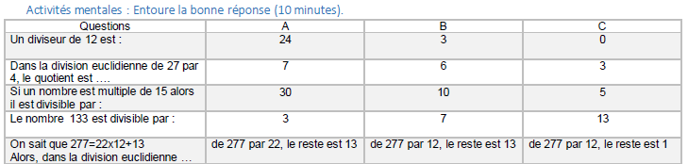 | - Modalité de la mise en œuvre : Distribution d’une fiche élève en classe entière  - Fiches à distribuer : feuille élève  - Durée de la phase : 10 minutes (à titre indicatif)  - Consigne de transmission pour l’encadrant : Distribution d’une fiche élève  - Interactions permises entre élèves : oui  - Consignes orales : oui □ non  Commencez par le QCM, il faut entourer la bonne réponse. Vous pouvez prendre un brouillon mais pas la calculatrice.  - Modalités de la correction : Distribuer la première partie de la feuille correction (découpage aux pointillés)

Activités proposées (Parcours différenciés)
Contenu | Consignes pour l’encadrant
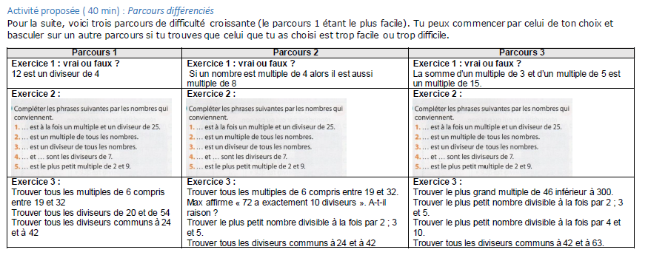 | - Modalité de la mise en œuvre :  Distribution d’une fiche élève en classe entière  - Fiches à distribuer : même fiche  - Durée de la phase : reste de la séance  - Consigne de transmission pour l’encadrant : les élèves ont déjà la fiche  - Interactions permises entre élèves : oui  - Consignes orales : □ oui □ non  Dire aux élèves de poursuivre le travail demandé sur la feuille. Lire avec eux les consignes pour travailler sur les parcours différenciés. Les élèves ne sont pas obligés de tout faire. Ils choisissent un parcours, c’est-à-dire une colonne.  - Modalités de la correction : distribuer la correction à la demande.

Arithmétique : Séance 2

Activités proposées (Parcours différenciés)
Contenu | Consignes pour l’encadrant
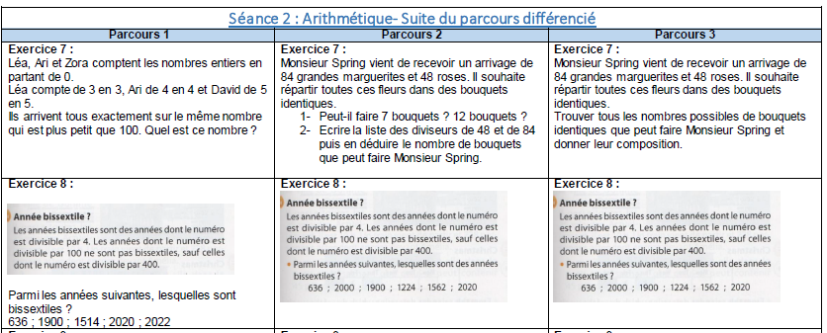 | - Modalité de la mise en œuvre :  Distribution d’une fiche élève en classe entière  - Fiches à distribuer : même fiche  - Durée de la phase : Toute la séance  - Interactions permises entre élèves : oui  - Consignes orales : □ oui □ non  Dire aux élèves de poursuivre le travail demandé. Relire avec eux les consignes pour travailler sur les parcours différenciés. Les élèves ne sont pas obligés de tout faire. Ils choisissent un parcours, c’est-à-dire une colonne.  - Modalités de la correction : distribuer la correction à la demande.

Pour aller plus loin
Contenu | Consignes pour l’encadrant
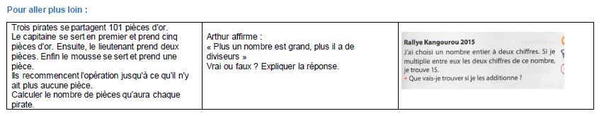 | - Modalité de la mise en œuvre :  Distribution d’une fiche élève pour ceux qui ont fini  - Fiches à distribuer : Un bandeau de trois exercices  - Durée de la phase : reste de la séance  - Interactions permises entre élèves : oui  - Consignes orales : non  - Modalités de la correction : correction donnée à la fin.

